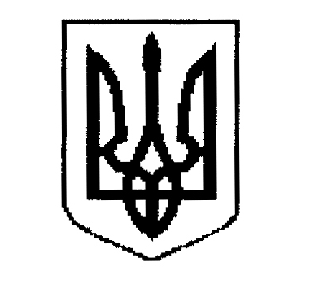
проект

ДЕРГАЧІВСЬКА МІСЬКА РАДА
ВИКОНАВЧИЙ КОМІТЕТ
РІШЕННЯ

Від листопада 2018 року №

Про упорядкування поштової адреси житловому будинку гр.Іванченка О.Ф.

Розглянувши заяву гр.Іванченка Олександра Федоровича, зареєстрованого за адресою: м.Дергачі, пров.Калиновий,№18-А, про упорядкування поштової адреси житловому будинку в м.Дергачі по пров.Калиновому,18-А, у звֹ’язку із розбіжністю адреси у правових документах на будинок: пров.Калиновий,№18 та пров.Калиновий,№18-А, свідоцтво про право особистої власності на житловий будинок, технічний паспорт на житловий будинок, витяг з Державного реєстру речових прав на нерухоме майно про реєстрацію права власності на житловий будинок індексний номер 39231563, на підставі Порядку присвоєння, уточнення та зміни поштових адрес об’єктам нерухомого майна населених пунктів Дергачівської міської ради, керуючись Законом України «Про місцеве самоврядування в Україні», виконавчий комітет міської ради -

В И Р І Ш И В:

1. Упорядкувати поштову адресу житловому будинку, який належить гр.Іванченку Олександру Федоровичу, виклавши її у редакції: м.Дергачі, пров.Калиновий,№18-А.
2. Рекомендувати гр.Іванченку О.Ф. провести реєстрацію права власності майна із адресою, зазначеною у п.1. даного рішення.

Виконуюча обов’язки міського голови,
секретар ради Бондаренко К.І

